Муниципальное бюджетное общеобразовательное учреждение Орловская средняя общеобразовательная школа №3

Номинация:
Внеклассное мероприятие экологической направленности
Тема воспитательного мероприятия:
«Мы в ответе за планету»
(для учащихся 7 – 8 лет)

Автор:
Пащенко Ольга Викторовна
учитель начальных классов
высшей квалификационной
категории

п. Орловский
2020г.
Внеклассное мероприятие экологической направленности
«Мы в ответе за планету»
Экологическое воспитание – веление времени, продиктованное самой жизнью: для того чтобы сегодня выжить и обеспечить существование человека в будущем, нынешнему поколению необходимо овладеть экологическими ценностями и в соответствии с ними строить свои взаимоотношения с окружающим миром.
Категория/целевая группа: учащиеся 7 – 8 лет
Представление результатов практической деятельности на мероприятии:
по итогам мероприятия был дан старт на изготовление поделок из бросового материала, распространение листовок «Сохраним планету вместе», а также сбор макулатуры.
Цель: формирование у детей элементов экологического сознания.
Задачи:
- формировать систему элементарных экологических знаний о нашей планете, как об общем доме для человека, животных и растений;
- воспитывать ценностное отношение к миру природы через эстетическое
восприятие ее красоты и понимание ее значимости для всех живых существ на планете;
- обучать правилам экологически правильного поведения.
Планируемые результаты: в результате участия в данном мероприятии
у младших школьников развивается любознательность, формируется интерес
к изучению природы; развиваются творческие способности, дающие возможность выражать своѐ отношение к окружающему миру; оспитывается ответственное отношения к природе, развивается эстетическое восприятие мира, формируются навыки сотрудничества, умение адекватно оценивать свои достижения, преодолевать трудности.
Форма проведения: праздник
Регламент работы и условия проведения: время проведения – 1час,
Количество участников – 24 человека
Класс разбит на группы:
Любители растений и животных, Охрана воды, Чистый воздух и земля.
Оборудование:
- мультимедийный проектор,
- экран, процессор;
- круги для кувшинок,
- плакат – озеро,
- земной шар с материками,
- телеграмма,
- зеркало,
- цветы для планеты,
- подставки – названия команд,
- ножницы
- реквизит, декорации для сценки
Рекомендации по использованию методической разработки: Представленное внеклассное мероприятие «Мы в ответе за планету» может
быть использовано учителями для работы с учащимися начальной школы.
Данная разработка внеклассного мероприятия поможет учителю начальных
классов в проведении мероприятия, целью которого является: формирование
нравственного аспекта защиты экологии на основе воспитания бережного
отношения к родной природе.
Ход мероприятия
Учитель: Проблема окружающей среды волнует всех здравомыслящих людей уже давно. И мы – не исключение. Сегодня мы решили эти проблемы раскрыть и подумать, как помочь всему живому. Ребята нашего класса решили разделиться на группы. Это Ребята из команд….
(учитель называет команды)
Сегодняшний наш разговор посвящён защите жизни на земле. Почему именно защите? От кого её нужно защищать, спросите вы? Чтобы понять это, нам нужно совершить небольшое путешествие в далёкое прошлое и посмотреть, как развивалась жизнь на земле. Усаживайтесь поудобнее, закройте глаза и представьте себя в машине времени. Итак, отсчёт времени уже пошёл. 5, 4, 3, 2, 1, пуск! Наше путешествие уже началось. (Звук взлёт ракеты)
Под тихую музыку читает учитель слова. В сценке девочка в роли планеты имитируют рождение Земли.
Учитель: Давным давно, миллиарды лет тому назад начала зарождаться наша планета. Сначала это было скопление звёзд, которое располагалось близко друг к другу. Затем под действием космических сил эти звёзды сблизились и стали единым целым. К ним присоединялись метеориты, космические тела. Прошло немало времени, пока груды камней превратились в землю. Появились растения, животные и человек – часть этой природы. Он возомнил себя царём. Рушил, крушил, убивал, жёг. И Земля кричит, просит о помощи. (тревожная музыка)
Земля: Я – Земля, Я – Земля!
Взгляните, люди на меня
Я вся теперь в пылу огня
Меня ломают, режут, жгут
Меня совсем не берегут.
Вращаясь в космосе, в плену своей орбиты
Не год, не два, а миллиарды лет,
Я так устала. Плоть моя покрыта
Рубцами ран – живого места нет.
Земляне! Вы слышите меня?! Придите на помощь!
Под музыку «По секрету всему свету» дети выбегают и становятся полукругом.
Земля : Вы хотите спасти свою планету?
Дети: Да!
Земля : А вы знаете главные беды своей планеты?
Дети : Да, знаем и расскажем о них!
1 ребенок
Гудят заводы, всюду пыль,
Бежит, дымит автомобиль.
2 ребенок:
А между тем деревья стонут,
В грязи и пыли просто тонут,
3 ребенок:
А чтоб построить нам заводы –
Рубят лес и губят воды.
4 ребёнок:
Стала грязной наша вода,
От растений нет и следа
Отнят дом у наших зверей,
Птицам, рыбам плохо теперь.
Земля: Чем можете помочь вы?
5 ребёнок: Мы хотим всех детей, всех людей научить любить родной дом, охранять леса родной земли и дружить с их красотой.
Земля: Задача нелегкая… А кто вы? Почему берете на себя такую ответственность?
Дети: 1. Мы дети Галактики.
2.Мы искорки радуги!
3. Мы дети твои – дорогая Земля!
Земля: Вот теперь мне не страшно. Я уверена, что вы хорошие ребята и сможете мне помочь. Интересно кому же сейчас нужна помощь?
Есть у меня волшебное зеркало, давайте попробуем с ним посоветоваться. Оно может указать, где сейчас беда, какой уголок природы нуждается в помощи.
- Свет мой, зеркальце, скажи,
Да всю правду доложи,
Где сейчас беда?
Зеркало: Затянуло бурой тиной гладь старинного пруда
Где была река бурливой, там стоячая вода.
Вы на озеро идите, озеру скорее помогите.
Учитель: Ребята, что стало с этим озером. Когда-то здесь жили очень веселые лягушата, а теперь только тина болотная. Что же делать, как помочь озеру?
Известно, что кувшинки очищают воду. Дети из команды Охрана водоёмов решили вам помочь вырастить кувшинки и высадить их в озеро.
Учитель включает музыку «Барбарики» и процесс работы идёт.
Учитель: Ребята, гляньте, как теперь красиво на озере, я думаю, теперь лягушата вновь поселятся на озере.
Учитель: Ребята, куда же теперь нам идти? Кому помогать? Давайте спросим у зеркала.
«Свет мой зеркальце, скажи,
Да всю правду доложи,
Кому нужно помочь?»
Зеркальце: Вам прислали телеграмму.
Поспеши. Открой скорей.
Много жалоб и претензий
К людям от диких зверей.
Приложение 1 (Жалоба №1)
Учитель: Дети, а какую пользу приносят жабы и лягушки?
Есть ещё некоторые виды животных и растений, которые приносят пользу. Многие люди этого не понимают. Они наносят вред не только природе, но и самим себе. Внимание на экран.
Презентация о растениях и животных
- Все — все
На свете нужны!
И это все дети
Запомнить должны!

2.Пусть птицы нам поют без нот,
Пускай поют без слов...
Поёт на ветке соловей,
Малиновка и дрозд.

3.Не становись на пни,
Яичек тёплых не бери -
Зачем тебе они?!

4.Природу не уродуй,
Природу не обидь, -
Родился человеком,
Так надо им и быть!

Учитель: К сожалению не каждого можно назвать человеком. Только того, кто всегда приходит на помощь. А кому же нужна помощь сейчас. Давайте спросим у Зеркала.
«Свет мой зеркальце скажи,
Да всю правду доложи.
Кто нуждается в помощи?»
Зеркальце:
На планете год от года
Человек вредит природе.
И не понял он, чудак,
Что природа – не пустяк!
Он привык все покорять!
И не может он понять:
Сам себе ведь он вредит,
Об этом сказка говорит.
Сказка
Чтец 1: Внимание! Внимание!
Дорогие зрители!

Чтец 2: Мальчишки и девчонки!
Сказочку хотите ли?

Чтец 1: В море остров был чудной –
На нём город был большой.

Чтец 2: Весь в зеленых насажденьях!
Ах! Какое наслажденье
В чудных тех лесах гулять,
Чистым воздухом дышать.

Чтец 1: Правил городом тем царь,
Распремудрый государь!

Выходит царь.

Чтец 2: Долго правил он, но вскоре
Приключилося с ним горе!

Чтец 1: Стало море засыхать!
Денег стало не хватать!

Царь садится на трон, чтецы становятся по бокам.

ЦАРЬ: Что же делать? Вот так горе!
Так мы обнищаем вскоре!
Как же нарастить доход?
Может быть, завесть завод?

Чтец2: Царь выносит свой указ

ЦАРЬ: «Возвести завод! Сей час!»

Чтец1: И весь остров сотрясая,
Появилась буравая!

Дети строят буровую из гимнастических упражнений

Чтец2: Нефть из недр земли качают,
За границу отправляют.

Чтец1: И деньжата день деньской
Потекли в казну рекой.

Чтец2: И приходит народ на поклон,
Бьёт царю он низ челом.

Входит НАРОД ( девочка и мальчик, одетые в деревенские сарафаны и рубахи).

1-й РЕБЕНОК
: Ой ты, наш премудрый царь!
Распремудрый государь!
Мглой окутан чудный стров,
Стало жить на нем не просто.

2-й РЕБЕНОК: Чахнут рощи день за днем,
Грязью залит водоем.
Кислый дождь стучит по крыши,
Пенья птиц давно не слышно.
Все живое погибает.

ЦАРЬ: Наш остров пропадает!!! Что же делать, как мне быть?
Остров как не погубить?

1-й ребёнок: Буровую ты закрой!
Очистные здесь построй.
Чтобы воздух и вода
Были чистыми всегда!

Чтец 1: Так как царь был очень мудрым,
Остов наш остался чудным!

Чтец 2: Сказка ложь, да в ней намек –
Добрым молодцам урок!

Чтец 1: Царь кричит всему народу:

ЦАРЬ: Надо всем беречь природу!
Коль беречь ее не будем,
Сами мы себя загубим!

Учитель: И в конце нашего праздника предлагаю вам игру. Перед вами наша планета. На ней нет ни одного цветочка, ни одно живого существа. Страшная картина. Я бы не хотела, чтобы у нас был такая Земля. Но мы можем всё изменить. Подумайте и скажите, какие добрые дела можно сделать, чтобы лес и природа ожила? (Каждый правильный ответ в виде цветка прикрепляется к шару.)
- не бросать мусор
- сажать растения
- не разжигать костры
- не уничтожать птиц и зверей
- не засорять водоёмы
- строить очистные сооружения
- очищать родники
- грибы срезайте ножом, чтоб не повредить корень
- не разоряйте гнёзда
- не шумите в лесу
- не рви цветы
- не ломай ветки деревьев
- не шуми в лесу, ты можешь спугнуть птичек, сидящих на гнёздах
- не разоряй муравейники

Земля: Спасибо, ребята, я верю, что именно вы сможете спасти меня.
Выходят все ребята, становятся кругом, обнимают планету, звучит музыка Барбарики

Учитель: Назло непогодам
Обнимем планету
Своим хороводом!
Развеем над нею
И тучи, и дым,
В обиду её
Никому не дадим!
Если каждый человек будет беречь свою Родину, то и вся планета Земля будет сохранена. А в какой стране живём мы с вами?
Песенка «У моей России»
(Приложение2)

Приложение 1

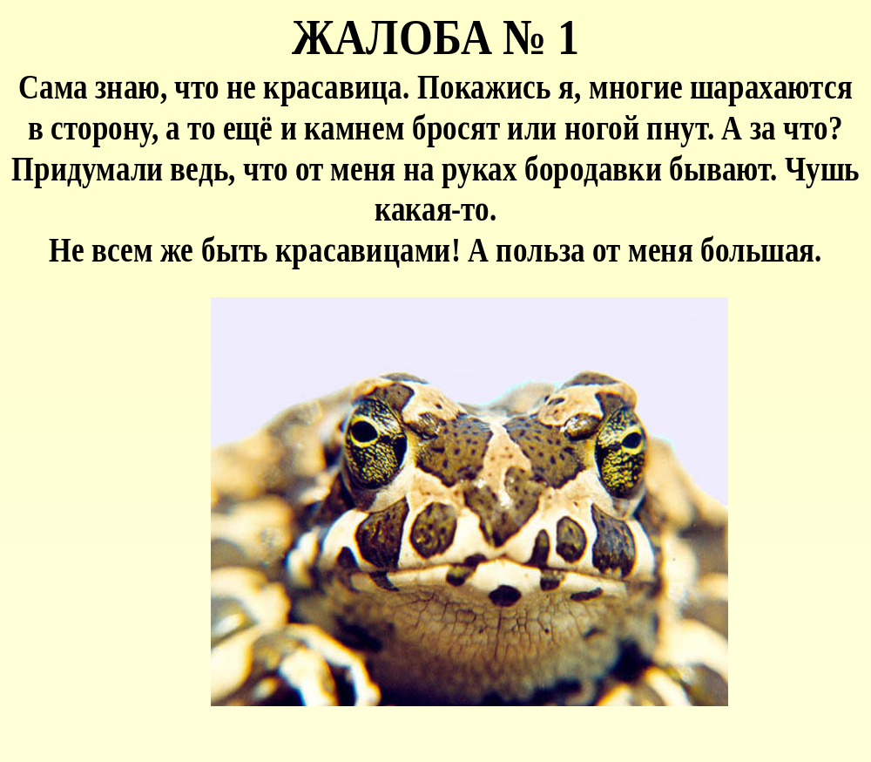

Приложение 2

Текст песни «У моей России длинные косички»

1 куплет
У моей России длинные косички,
У моей России светлые реснички,
У моей России голубые очи,
На меня, Россия, ты похожа очень.
Припев:
Солнце светит, ветры дуют,
Ливни льются над Россией,
В небе радуга цветная -
Нет земли красивей.
2 куплет
Для меня Россия - белые берёзы,
Для меня Россия - утренние росы.
Для меня, Россия, ты всего дороже,
До чего на маму ты мою похожа.
Припев:
3 куплет
Ты, моя Россия, всех теплом согреешь,
Ты, моя Россия, песни петь умеешь.
Ты, моя Россия, неразлучна с нами,
Ведь Россия наша - это я с друзьями.
Припев:

Приложение 3
